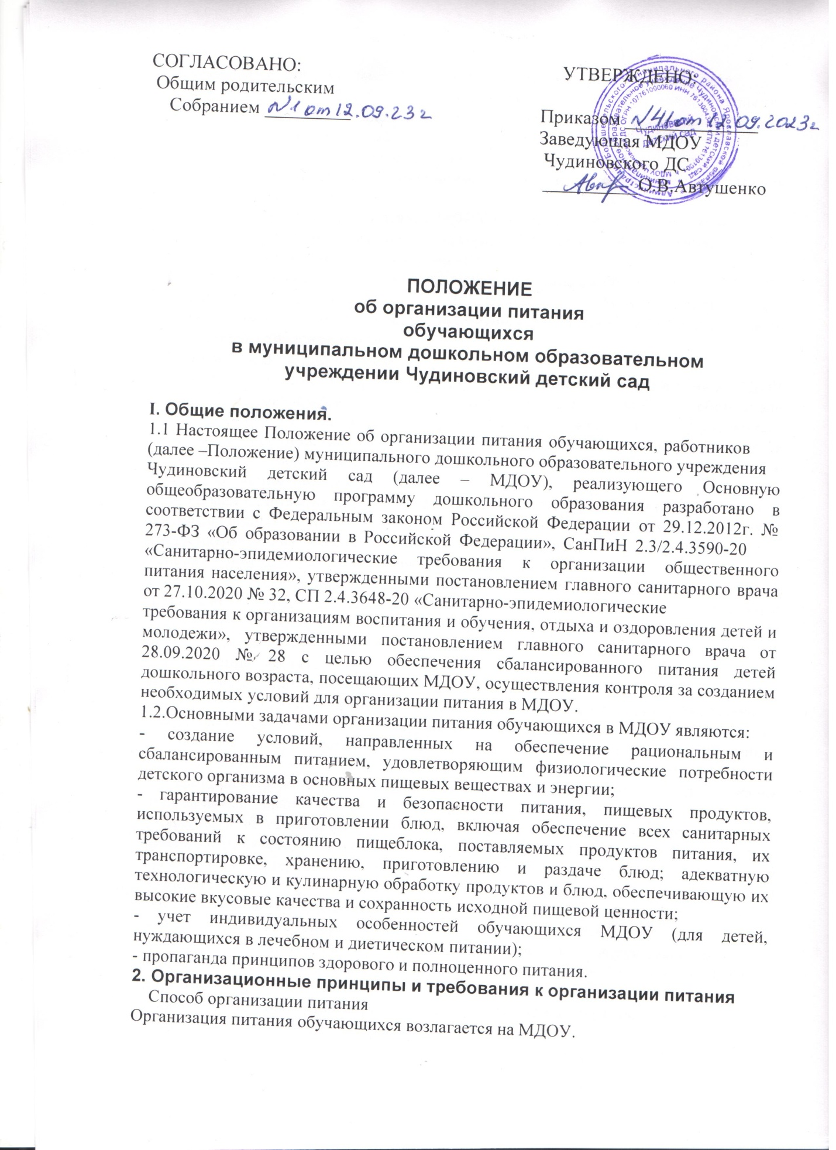

Детский сад самостоятельно предоставляет питание обучающимся на базе пищеблока детского сада. Обслуживание обучающихся осуществляется штатными работниками детского сада, имеющими соответствующую квалификацию, прошедшими предварительный (при поступлении на работу) и периодический медицинские осмотры, профессиональную гигиеническую подготовку и аттестацию, вакцинацию, имеющими личную медицинскую книжку установленного образца.
По вопросам организации питания МДОУ взаимодействует с родителями (законными представителями) обучающихся, с Управлением образования, территориальным органом Роспотребнадзора.
Питание обучающихся организуется в соответствии с требованиями СП 2.4.3648-20, СанПиН 2.3/2.4.3590-20 и ТР ТС 021/2011 и другими федеральными, региональными и муниципальными нормативными актами, регламентирующими правила предоставления питания.
Условия организации питания
Для приема и хранения продуктов, приготовления пищевой продукции в МДОУ выделено производственное помещения. Пищеблок МДОУ оборудован необходимым технологическим, холодильным, моечным оборудованием, инвентарем, посудой, тарой в соответствии с гигиеническими нормативами, а также в целях соблюдения технологии приготовления блюд, режима обработки, условий хранения пищевой продукции.
Оборудование, инвентарь, посуда и тара должны быть выполнены из материалов, предназначенных для контакта с пищевыми продуктами, а также предусматривающих возможность их мытья и обеззараживания. Допускается использование одноразовой столовой посуды и приборов.
Для продовольственного (пищевого) сырья и готовой к употреблению пищевой продукции должны использоваться раздельное технологическое и холодильное оборудование, производственные столы, разделочный инвентарь (маркированный любым способом), кухонная посуда.
Помещения (места) для приема пищи должны быть оснащены мебелью, необходимым количеством столовой посуды.
Количество одновременно используемой столовой посуды и приборов должно соответствовать списочному составу детей в группе. Для персонала следует иметь отдельную столовую посуду. Посуда хранится в буфетной группового помещения. Разработан и утвержден порядок организации питания обучающихся (режим работы пищеблока, график выдачи готовых блюд, режим приема пищи, правила мытья посуды и кухонного инвентаря и т.д.).
Закупка и поставка продуктов питания в МДОУ осуществляется в порядке, установленном Федеральным законом от 05.04.2013 года № 44 ФЗ «О контрактной системе в сфере закупок товаров, работ, услуг для обеспечения государственных и муниципальных услуг» на договорной основе, за счет средств платы родителей (законных представителей) за присмотр и уход за обучающимися в
МДОУ, а также за счет средств местного бюджета.
Объемы закупки и поставки продуктов питания в МДОУ определяются в
соответствии с нормами питания, утвержденными СанПиН 2.3/2.4.3590-20, 10 дневном меню.
Для организации питания работники детского сада ведут и используют следующие документы:

- приказ и Положение об организации питания обучающихся;
- сопроводительные документы на поступающие продукты питания, подтверждающие их безопасность и качество;
- меню приготавливаемых блюд;
- ежедневное меню;
- индивидуальное меню (при необходимости);
- меню-требование на выдачу продуктов питания на каждый день с указанием выхода блюд для возрастных групп детей;
- технологические карты кулинарных блюд;
- ведомость контроля за рационом питания;
- график смены кипяченой воды;
- инструкцию по правилам мытья кухонной посуды;
- гигиенический журнал (работники);
- журнал учета температурного режима в холодильном оборудовании;
- журнал учета температуры и влажности в складских помещениях;
- журнал санитарно-технического состояния и содержания помещений пищеблока;
- договоры на поставку продуктов питания;
- программу производственного контроля с применением принципов ХАССП;
- книга учета материальных ценностей;
- ведомость контроля за рационом питания

Порядок предоставления приемов пищи и питьевой воды обучающимся
Обязательные приемы пищи
В МДОУ питание детей осуществляется посредством реализации основного меню, включающего горячее питание, а также индивидуальных меню для детей, нуждающихся в лечебном и диетическом питании с учетом требований, содержащихся в приложениях N 6-13 к СанПиН 2.3/2.4.3590-20. В МДОУ исключение горячего питания из меню, а также замена его буфетной продукцией, не допускаются.
Питание обучающихся предоставляется в дни работы МДОУ пять дней в неделю – с понедельника по пятницу включительно в соответствии с 10 дневным меню, составленным с учетом рекомендуемых суточных норм питания в МДОУ установленной формы (согласно СанПиН 2.3/2.4.3590-20).
Всем обучающимся предоставляется необходимое количество обязательных приемов пищи в зависимости от продолжительности нахождения воспитанника в детском саду. Кратность приемов определяется по нормам, установленным приложением 12 к СанПиН 2.3/2.4.3590-20.
Для детей, находящихся в МДОУ в режиме 10,5 часов организуется четырехразовое питание (завтрак, второй завтрак, обед, полдник).
Время приема пищи обучающимися определяется по нормам, установленным в таблице 4 приложения 10 к СанПиН 2.3/2.4.3590-20.
Обучающемуся предоставляется питание только при непосредственном нахождении его в МДОУ.
На каждое блюдо должна быть заведена технологическая карта (по форме в

соответствии с СанПиН 2.3/2.4.3590-20), которая утверждается руководителем МДОУ. При кулинарной обработке пищевых продуктов необходимо обеспечить выполнение
технологии приготовления блюд, изложенной в технологической карте, а также соблюдать санитарно-эпидемиологические требования к технологическим процессам приготовления блюд.
На основании утвержденного 10дневного меню в МДОУ ежедневно составляется меню-требование установленного образца (по форме, утвержденной приказом Минфина от 15.12.2010 № 173н) с указанием выхода блюд для обучающихся каждой возрастной группы.
В целях пропаганды здорового образа жизни, принципов рационального питания персонал МДОУ проводит информационно-разъяснительную работу с родителями (законными представителями) по вопросам правильной организации питания детей с учетом возрастных потребностей и индивидуальных особенностей, в том числе размещает в доступных для родителей местах (холле, групповой ячейке) следующую информацию:
-ежедневное меню основного (организованного) питания на сутки для всех возрастных групп детей с указанием наименования приема пищи, наименования блюда, массы порции, калорийности порции;
-рекомендации по организации здорового питания детей.
Питьевой режим
Питьевой режим обучающихся обеспечивается двумя способами: кипяченой питьевой воды.
Свободный доступ к питьевой воде обеспечивается в течение всего времени пребывания детей в детском саду.
При организации питьевого режима соблюдаются правила и нормативы, установленные СанПиН 2.3/2.4.3590-20.
- Требования к перевозке и приему пищевых продуктов в МДОУ 4.1.При поставке продуктов питания в МДОУ поставщик обязан предоставить все документы, подтверждающие их качество и безопасность: счет-фактура,
товарно-сопроводительные документы, оформленные изготовителем или поставщиком (продавцом) и содержащие по каждому наименованию товара сведения о подтверждении его соответствия установленным требованиям (номер сертификата соответствия, срок его действия, орган, выдавший сертификат, или регистрационный номер декларации о соответствии, срок ее действия, наименование изготовителя или поставщика (продавца), принявшего декларацию, и орган, ее зарегистрировавший, заверенные подписью и печатью изготовителя (поставщика, продавца) с указанием его адреса и телефона; удостоверение качества и безопасности предприятия-изготовителя. Документация, удостоверяющая качество и безопасность продукции должна сохраняться до окончания использования продукции.
Перевозка (транспортирование) пищевой продукции осуществляется транспортными средствами в соответствии с условиями перевозки (транспортирования), установленными изготовителями такой продукции, а в случае их отсутствия - в соответствии с условиями хранения пищевой продукции, установленными изготовителем такой продукции.
При использовании транспортных средств и (или) контейнеров для перевозки (транспортирования) одновременно различной пищевой продукции, либо пищевой

продукции и иных грузов, необходимо обеспечить условия, исключающие их
соприкосновение, загрязнение и изменение органолептических свойств пищевой продукции.
Конструкция грузовых отделений транспортных средств и контейнеров должна обеспечивать защиту пищевой продукции от загрязнения, проникновения животных, в том числе грызунов и насекомых, проведение очистки, мойки, дезинфекции.
Грузовые отделения транспортных средств, контейнеры и емкости, используемые для перевозки (транспортирования) пищевой продукции, должны обеспечивать возможность поддержания условий перевозки (транспортирования) и (или) хранения пищевой продукции.

Контроль за организацией питания в МДОУ.
Контроль качества и безопасности организации питания основан на принципах ХАССП и осуществляется на основании программы производственного контроля, утвержденной заведующим МДОУ.
Руководитель МДОУ назначает ответственных лиц за:
- планирование закупок продуктов питания в соответствии с нормами питания, утвержденными СанПиН 2.3/2.4.3590-20 , 10 дневным меню;
- своевременное составление первичных заявок;
- своевременное составление документации (мониторинга, обоснования и др.) при закупках разными способами;
- исполнение заключенных договоров;
- приемку продуктов питания, включая проведение внутренней экспертизы товара в соответствии СанПиН 2.3/2.4.3590-20;
- осуществление производственного контроля МДОУ
- органолептическую оценку (внешний вид, цвет, консистенция, запах, вкус);
- контроль целостности упаковки продуктов;
- контроль сопроводительных документов, подтверждающих качество и безопасность продуктов;
- контроль санитарного состояния автотранспорта, спецодежды экспедиторов.
- соблюдение санитарных норм к транспортировке и хранению продуктов питания, приготовлению и выдаче блюд;
- соблюдение правил личной гигиены обучающихся и работниками МДОУ;
- за санитарное состояние пищеблока и помещений (мест) приема пищи;
- отбор и хранения суточных проб;
- порядок организации питания обучающихся в соответствии с настоящим Положением;
- расчет и оценку использования на одного ребенка суточного набора пищевых продуктов, подсчет энергетической ценности полученного рациона питания и содержания
в нем основных пищевых веществ (ежедневно).
Контроль за организацией питания в МДОУ осуществляют руководитель МДОУ, члены бракеражной комиссии, родители.

Ответственность
Все работники МДОУ, отвечающие за организацию питания, несут ответственность за вред, причиненный здоровью обучающихся, связанный с неисполнением или ненадлежащим исполнением должностных обязанностей.

Работники МДОУ виновные в нарушении требований организации питания, привлекаются к дисциплинарной и материальной ответственности, а в случаях, установленных законодательством Российской Федерации, – к гражданско- правовой, административной и уголовной ответственности в порядке, установленном федеральными законами.

